Об утверждении регламентов государственных услуг
Утративший силу
Постановление Кызылординского областного акимата от 29 декабря 2012 года N 723. Зарегистрировано Департаментом юстиции Кызылординской области 31 января 2013 года за N 4406. Утратило силу постановлением Кызылординского областного акимата от 30 мая 2013 года N 150
Сноска. Утратило силу постановлением Кызылординского областного акимата от 30.05.2013 N 150.
Примечание РЦПИ.
В тексте документа сохранена пунктуация и орфография оригинала.
В соответствии с Законом Республики Казахстан от 27 ноября 2000 года "Об административных процедурах" и Законом Республики Казахстан от 23 января 2001 года "О местном государственном управлении и самоуправлении в Республике Казахстан" акимат Кызылординской области ПОСТАНОВЛЯЕТ:
1. Утвердить прилагаемые:
1) регламент государственной услуги "Выдача разрешения на использование земельного участка для изыскательских работ" согласно приложению 1 к настоящему постановлению;
2) регламент государственной услуги "Утверждение землеустроительных проектов по формированию земельных участков" согласно приложению 2 к настоящему постановлению;
3) регламент государственной услуги "Выдача решения на изменение целевого назначения земельного участка" согласно приложению 3 к настоящему постановлению;
4) регламент государственной услуги "Утверждение кадастровой (оценочной) стоимости конкретных земельных участков, продаваемых в частную собственность государством" согласно приложению 4 к настоящему постановлению.
2. Контроль за исполнением настоящего постановления возложить на заместителя акима Кызылординской области Жаханова Б.
3. Настоящее постановление вводится в действие по истечении десяти календарных дней после дня первого официального опубликования.
Аким Кызылординской области Б. Куандыков
Приложение 1
к постановлению акимата Кызылординской области
от "29" декабря 2012 года N 723
Регламент государственной услуги "Выдача разрешения на использование земельного участка для изыскательских работ"
1. Основные понятия
1. В настоящем регламенте государственной услуги "Выдача разрешения на использование земельного участка для изыскательских работ" (далее – Регламент) используются следующие понятия:
1) получатель государственной услуги – физические и юридические лица (далее - получатель);
2) исполнитель – сотрудник государственного учреждения "Управление земельных отношений Кызылординской области", отдела земельных отношений района (города областного значения) в обязанности которого входит оформление документов по выдаче разрешения на использование земельного участка для изыскательских работ;
3) уполномоченный орган – государственное учреждение "Управление земельных отношений Кызылординской области", отдел земельных отношений района (города областного значения);
2. Общие положения
2. Настоящий регламент разработан в соответствии со статьей 9-1 Закона Республики Казахстан от 27 ноября 2000 года "Об административных процедурах" и стандартом государственной услуги "Выдача разрешения на использование земельного участка для изыскательских работ", утвержденным постановлением Правительства Республики Казахстан от 1 ноября 2012 года N 1392 (далее – стандарт).
3. Государственная услуга оказывается местными исполнительными органами района (города областного значения), а для проведения работ на пашне, улучшенных сенокосах и пастбищах, на землях, занятых многолетними насаждениями, а также на землях особо охраняемых природных территорий и землях лесного фонда – местным исполнительным органам области (далее – МИО) согласно пункта 1 стандарта по местонахождению земельного участка.
4. Форма оказываемой государственной услуги: не автоматизированная.
5. Государственная услуга оказывается на основании статьи 16, 17 и 71 Земельного кодекса Республики Казахстан от 20 июня 2003 года.
6. Результатом оказания государственной услуги является выдача разрешения на использование земельного участка для изыскательских работ (далее – разрешение) на бумажном носителе либо мотивированный ответ об отказе в предоставлении услуги с указанием причины отказа в письменном виде (далее - отказ).
7. Государственная услуга оказывается бесплатно.
3. Требования к порядку оказания государственной услуги
8. Информацию по вопросам и о ходе оказания государственной услуги можно получить в МИО, адреса которых указаны в приложении 1 к стандарту, а также на официальном портале акимата Кызылординской области www.e-kyzylorda.gov.kz, интернет-ресурсах акиматов районов и города Кызылорды.
9. Сроки оказания государственной услуги предусмотрены в пунктах 7 и 9 стандарта.
10. Основания для отказа приведены в пункте 16 стандарта.
11. Этапы оказания государственной услуги с момента предоставления документов для получения государственной услуги и до момента выдачи результата государственной услуги:
1) получатель или его уполномоченное лицо по доверенности предоставляет документы в МИО;
2) сотрудник канцелярии МИО регистрирует документы, выдает расписку и предоставляет документы руководству МИО;
3) руководство МИО рассматривает и направляет документы руководителю уполномоченного органа;
4) руководитель уполномоченного органа рассматривает документы и определяет исполнителя;
5) исполнитель рассматривает документы, подготавливает и предоставляет разрешение либо отказ руководителю уполномоченного органа;
6) руководитель уполномоченного органа визирует и предоставляет разрешение либо отказ МИО;
7) МИО принимает разрешение либо руководство МИО подписывает отказ и направляет их сотруднику канцелярии МИО;
8) сотрудник канцелярии МИО регистрирует и выдает разрешение либо отказ получателю или его уполномоченному лицу по доверенности.
4. Описание порядка действий (взаимодействия) в процессе оказания государственной услуги
12. Получатель или его уполномоченное лицо по доверенности предоставляет в МИО документы, предусмотренные пунктом 11 стандарта.
13. Получателю или его уполномоченному лицу по доверенности выдается расписка о приеме соответствующих документов с указанием:
1) номера и даты приема заявления;
2) вида запрашиваемой государственной услуги;
3) количества и названий приложенных документов;
4) даты (времени) и места выдачи документов;
5) фамилии, имени, отчества и должности лица, принявшего заявление на оказание государственной услуги.
14. В процессе оказания государственной услуги участвуют следующие структурно-функциональные единицы (далее – СФЕ):
1) сотрудник канцелярии МИО;
2) руководитель уполномоченного органа;
3) исполнитель;
4) руководство МИО;
5) МИО.
15. Текстовое табличное описание последовательности и взаимодействия административных действий (процедур) СФЕ приведено в приложении 1 к Регламенту с указанием срока выполнения каждого административного действия (процедуры).
16. Схема функционального взаимодействия приведена в приложении 2 к Регламенту и отражает взаимосвязь между логической последовательностью административных действий (процедур) в процессе оказания государственной услуги и СФЕ.
5. Ответственность должностных лиц оказывающих государственные услуги
17. Ответственными лицами за оказание государственной услуги являются руководитель уполномоченного органа и руководство МИО (далее – должностные лица).
Должностные лица несут ответственность за оказание государственной услуги в установленные сроки в соответствии с законодательством Республики Казахстан.
18. Обжалование действий (бездействий) по вопросам оказания государственной услуги производится в соответствии с разделом 5 стандарта.
Приложение 1
к регламенту государственной услуги
"Выдача разрешения на использование земельного
участка для изыскательских работ"
Описание последовательности и взаимодействие административных действий (процедур) СФЕ
Таблица 1. Описание действий СФЕ
Действия основного процесса (хода, потока работ )
1 | N действия (хода, потока работ) | 1 | 2 | 3 | 4 | 5 | 6 |  | 7
2 | Наименование СФЕ | Сотрудник канцелярии МИО | Руководство  МИО | Руководитель уполномоченного органа | Исполнитель | Руководитель уполномоченного органа | МИО | Руководство МИО | Сотрудник канцелярии МИО
3 | Наименование действия  (процесса, процедуры,  операции) и их описание | Регистрация документов | Рассмотрение документов | Рассмотрение документов | Рассмотрение документов | Визирование разрешения либо отказа | Принятие разрешения | Подписание отказа | Регистрация разрешения либо отказа
4 | Форма завершения (данные, документ, организационно-распорядительное решение) | Выдача расписки, предоставление документов руководству МИО | Направление документов  руководителю уполномоченного органа | Определение исполнителя | Подготовка и предоставление разрешения либо отказа руководителю уполномоченного органа | Предоставление разрешения либо отказа  МИО | Направление разрешения сотруднику канцелярии МИО | Направление отказа сотруднику канцелярии МИО | Выдача разрешения либо отказа получателю или его уполномочен-ному лицу по доверенности
5 | Сроки исполнения | В течении времени, равного  5 рабочему дню, при этом для сотрудника канцелярии МИО – не более 30 минут |  | 1 рабочий день | 5 рабочих дней | 1 рабочий день | 1 рабочий день | В течении времени, равного 2 рабочих дней, при этом для сотрудника канцелярии МИО – не более 30 минут
 |  | При непредставлении полного перечня документов, указанных в пункте 11 стандарта, МИО письменно информирует получателя или его уполномоченное лицо по доверенности о причине отказа в предоставлении государственной услуги в срок, не превышающий двух рабочих дней с момента подачи документов
Таблица 2. Варианты использования. Основной процесс
Основной процесс (ход, поток работ)
Сотрудник канцелярии МИО | Руководство МИО | Руководитель уполномоченного органа |  | Исполнитель | МИО
1. Регистрация документов, выдача расписки | 3. Рассмотрение документов | 5. Рассмотрение документов |  | 7. Рассмотрение документов | 10. Принятие и направление разрешения сотруднику канцелярии МИО
2. Предоставление документов руководству МИО | 4. Направление документов руководителю уполномоченного органа | 6. Определение исполнителя |  | 8. Подготовка и предоставление разрешения руководителю уполномоченного органа
11. Регистрация и выдача разрешения получателю или его уполномоченному лицу по доверенности |  |  | 9. Визирование и предоставление разрешения МИО
Таблица 3. Варианты использования. Альтернативный процесс
Альтернативный процесс (ход, поток работ)
Сотрудник канцелярии  МИО | Руководство МИО | Руководитель  уполномоченного органа | Исполнитель
1. Регистрация документов, выдача расписки | 3. Рассмотрение документов | 5. Рассмотрение документов | 7. Рассмотрение документов
2. Предоставление документов руководству МИО | 4. Направление документов руководителю уполномоченного органа | 6. Определение исполнителя | 8. Подготовка и предоставление отказа руководителю уполномоченного органа
11. Регистрация и выдача отказа получателю или его уполномоченному лицу по доверенности | 10. Подписание и направление отказа сотруднику канцелярии МИО | 9. Визирование и предоставление отказа МИО
Приложение 2
к регламенту государственной услуги
"Выдача разрешения на использование земельного
участка для изыскательских работ"
Схема функционального взаимодействия
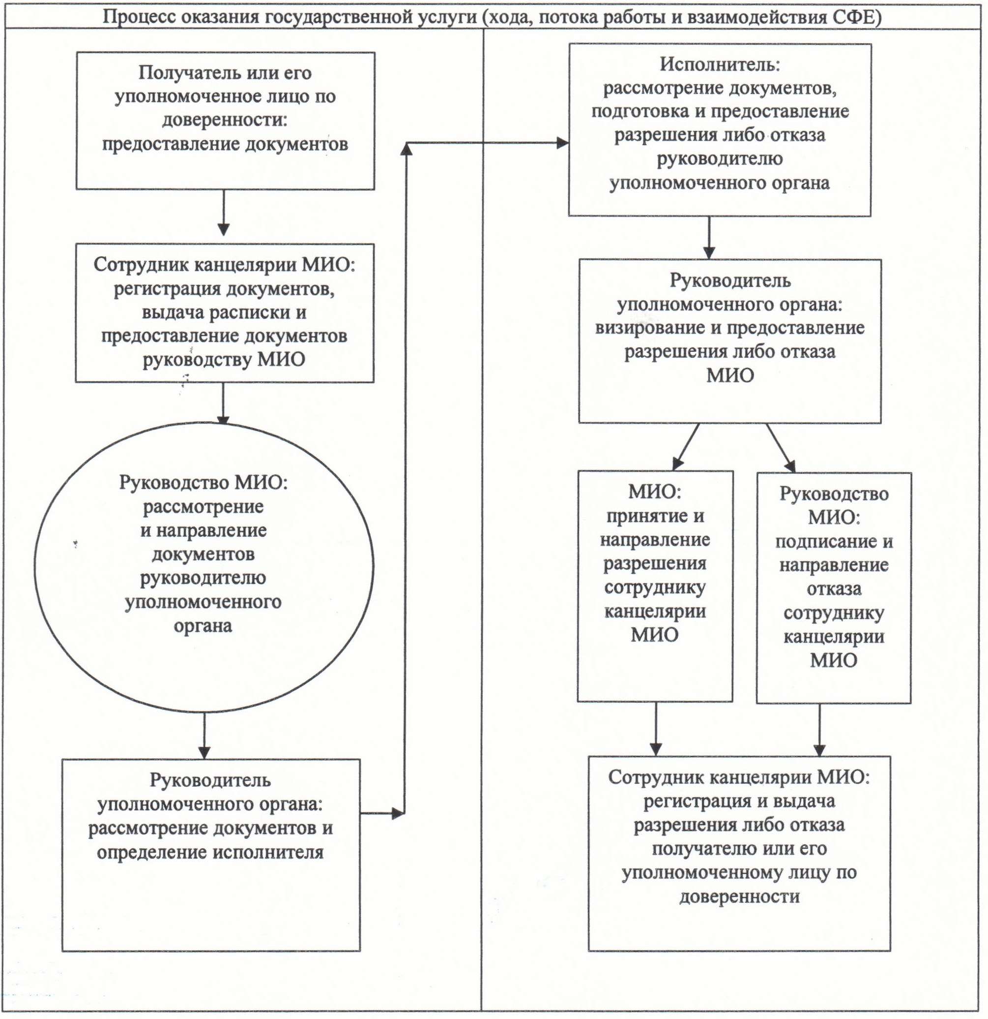
Приложение 2
к постановлению акимата Кызылординской области
от "29" декабря 2012 года N 723
Регламент государственной услуги "Утверждение землеустроительных проектов по формированию земельных участков"
1. Основные понятия
1. В настоящем регламенте государственной услуги "Утверждение землеустроительных проектов по формированию земельных участков" (далее – Регламент) используются следующие понятия:
1) получатель государственной услуги – физические и юридические лица (далее – получатель);
2) исполнитель – сотрудник государственного учреждения "Управление земельных отношений Кызылординской области", отдела земельных отношений района (города областного значения) в обязанности которого входит оформление документов по утверждению землеустроительных проектов по формированию земельных участков;
3) уполномоченный орган – государственное учреждение "Управление земельных отношений Кызылординской области", отдел земельных отношений района (города областного значения).
2. Общие положения
2. Настоящий регламент разработан в соответствии со статьей 9-1 Закона Республики Казахстан от 27 ноября 2000 года "Об административных процедурах" и стандартом государственной услуги "Утверждение землеустроительных проектов по формированию земельных участков", утвержденным постановлением Правительства Республики Казахстан от 1 ноября 2012 года N 1392 (далее – стандарт).
3. Государственная услуга оказывается уполномоченным органом согласно пункта 1 стандарта по местонахождению земельного участка.
4. Форма оказываемой государственной услуги: не автоматизированная.
5. Государственная услуга оказывается на основании статьи 14-1 и 150 Земельного кодекса Республики Казахстан от 20 июня 2003 года и Правил ведения государственного земельного кадастра, утвержденным постановлением Правительства Республики Казахстан от 20 сентября 2003 года N 958.
6. Результатом оказания государственной услуги является утвержденный землеустроительный проект по формированию земельного участка (далее – землеустроительный проект) на бумажном носителе или мотивированный ответ об отказе в предоставлении услуги с указанием причины отказа в письменном виде (далее – отказ).
7. Государственная услуга оказывается бесплатно.
3. Требования к порядку оказания государственной услуги
8. Информацию по вопросам и о ходе оказания государственной услуги можно получить в уполномоченном органе, адреса которых указаны в приложении 1 к стандарту, а также на официальном портале акимата Кызылординской области www.e-kyzylorda.gov.kz, интернет-ресурсах акиматов районов и города Кызылорды.
9. Сроки оказания государственной услуги предусмотрены в пунктах 7 и 9 стандарта.
10. Основания для отказа приведены в пункте 16 стандарта.
11. Этапы оказания государственной услуги с момента предоставления документов для получения государственной услуги и до момента выдачи результата государственной услуги:
1) получатель или его уполномоченное лицо по доверенности предоставляет документы в уполномоченный орган;
2) сотрудник канцелярии уполномоченного органа регистрирует документы, выдает расписку и предоставляет документы руководителю уполномоченного органа;
3) руководитель уполномоченного органа рассматривает документы и определяет исполнителя;
4) исполнитель рассматривает документы, подготавливает и направляет приказ для утверждения землеустроительного проекта либо отказ руководителю уполномоченного органа;
5) руководитель уполномоченного органа утверждает приказом землеустроительный проект либо подписывает отказ и направляет их сотруднику канцелярии уполномоченного органа;
6) сотрудник канцелярии уполномоченного органа регистрирует и выдает землеустроительный проект либо отказ получателю или его уполномоченному лицу по доверенности.
4. Описание порядка действий (взаимодействия) в процессе оказания государственной услуги
12. Получатель или его уполномоченное лицо по доверенности предоставляет в уполномоченный орган документы, предусмотренные пунктом 11 стандарта.
13. Получателю или его уполномоченному лицу по доверенности выдается расписка о приеме соответствующих документов с указанием:
1) номера и даты приема запроса;
2) вида запрашиваемой государственной услуги;
3) количества и названий приложенных документов;
4) даты (времени) и места выдачи документов;
5) фамилии, имени, отчества и должности лица, принявшего заявление на оказание государственной услуги.
14. В процессе оказания государственной услуги участвуют следующие структурно – функциональные единицы (далее – СФЕ):
1) сотрудник канцелярии уполномоченного органа;
2) руководитель уполномоченного органа;
3) исполнитель.
15. Текстовое табличное описание последовательности и взаимодействия административных действий (процедур) СФЕ приведено в приложении 1 к Регламенту с указанием срока выполнения каждого административного действия (процедуры).
16. Схема функционального взаимодействия приведена в приложении 2 к Регламенту и отражает взаимосвязь между логической последовательностью административных действий (процедур) в процессе оказания государственной услуги и СФЕ.
5. Ответственность должностных лиц оказывающих государственные услуги
17. Ответственным лицом за оказание государственной услуги является руководитель уполномоченного органа (далее – должностное лицо).
Должностное лицо несет ответственность за оказание государственной услуги в установленные сроки в соответствии с законодательством Республики Казахстан.
18. Обжалование действий (бездействий) по вопросам оказания государственной услуги производится в соответствии с разделом 5 стандарта.
Приложение 1
к регламенту государственной услуги
"Утверждение землеустроительных проектов
по формированию земельных участков"
Описание последовательности и взаимодействиеадминистративных действий (процедур) СФЕ
Таблица 1. Описание действий СФЕ
Действия основного процесса (хода, потока работ)
1 | N действия (хода, потока работ) | 1 | 2 | 3 | 4 | 5
2 | Наименование СФЕ | Сотрудник канцелярии уполномоченного органа | Руководитель уполномоченного органа | Исполнитель | Руководитель уполномоченного  органа | Сотрудник  канцелярии уполномоченного  органа
3 | Наименование действия (процесса, процедуры, операции) и их описание | Регистрация документов | Рассмотрение документов | Рассмотрение документов | Утверждение приказом землеустроительного проекта либо подписание отказа | Регистрация землеустроительного проекта либо отказа
4 | Форма завершения (данные, документ, организационно-распорядительное решение) | Выдача расписки,  предоставление документов руководителю уполномоченного  органа | Определение исполнителя | Подготовка и направление приказа для утверждения землеустроительного проекта либо отказа руководителю уполномоченного органа | Направление землеустроительного проекта либо отказа  сотруднику канцелярии уполномоченного органа | Выдача землеустроительного проекта либо отказа получателю или его уполномоченному лицу по доверенности
5 | Сроки исполнения | В течение времени равного 1 рабочему дню, при этом для сотрудника канцелярии уполномоченного органа – не более  30 минут |  | 5 рабочих дней | В течение времени равного 1 рабочему дню, при этом для сотрудника канцелярии уполномоченного органа – не более 30 минут
 |  | При непредставлении полного перечня документов, указанных в пункте 11 стандарта, уполномоченный орган письменно информируют получателя или его уполномоченное лицо по доверенности о причине отказа в предоставлении государственной услуги в срок, не превышающий двух рабочих дней с момента подачи документов
Таблица 2. Варианты использования. Основной процесс
Основной процесс (ход, поток работ)
Сотрудник канцелярии уполномоченного органа | Руководитель уполномоченного органа | Исполнитель
1. Регистрация документов, выдача расписки | 3. Рассмотрение документов | 5. Рассмотрение документов
2. Предоставление документов руководителю уполномоченного органа | 4. Определение исполнителя | 6. Подготовка и направление приказа для утверждения землеустроительного проекта руководителю уполномоченного органа
8. Регистрация и выдача землеустроительного проекта получателю или его уполномоченному лицу по доверенности | 7. Утверждение и направление землеустроительного проекта сотруднику канцелярии уполномоченного органа
Таблица 3. Варианты использования. Альтернативный процесс
Альтернативный процесс (ход, поток работ)
Сотрудник канцелярии уполномоченного органа | Руководитель уполномоченного органа | Исполнитель
1. Регистрация документов, выдача расписки | 3. Рассмотрение документов | 5. Рассмотрение документов
2. Предоставление документов руководителю уполномоченного органа | 4. Определение исполнителя | 6. Подготовка и направление отказа руководителю уполномоченного органа
8. Регистрация и выдача отказа получателю или его уполномоченному лицу по доверенности | 7. Подписание и направление отказа сотруднику канцелярии уполномоченного органа
Приложение 2
к регламенту государственной услуги
"Утверждение землеустроительных проектов
по формированию земельных участков"
Схема функционального взаимодействия
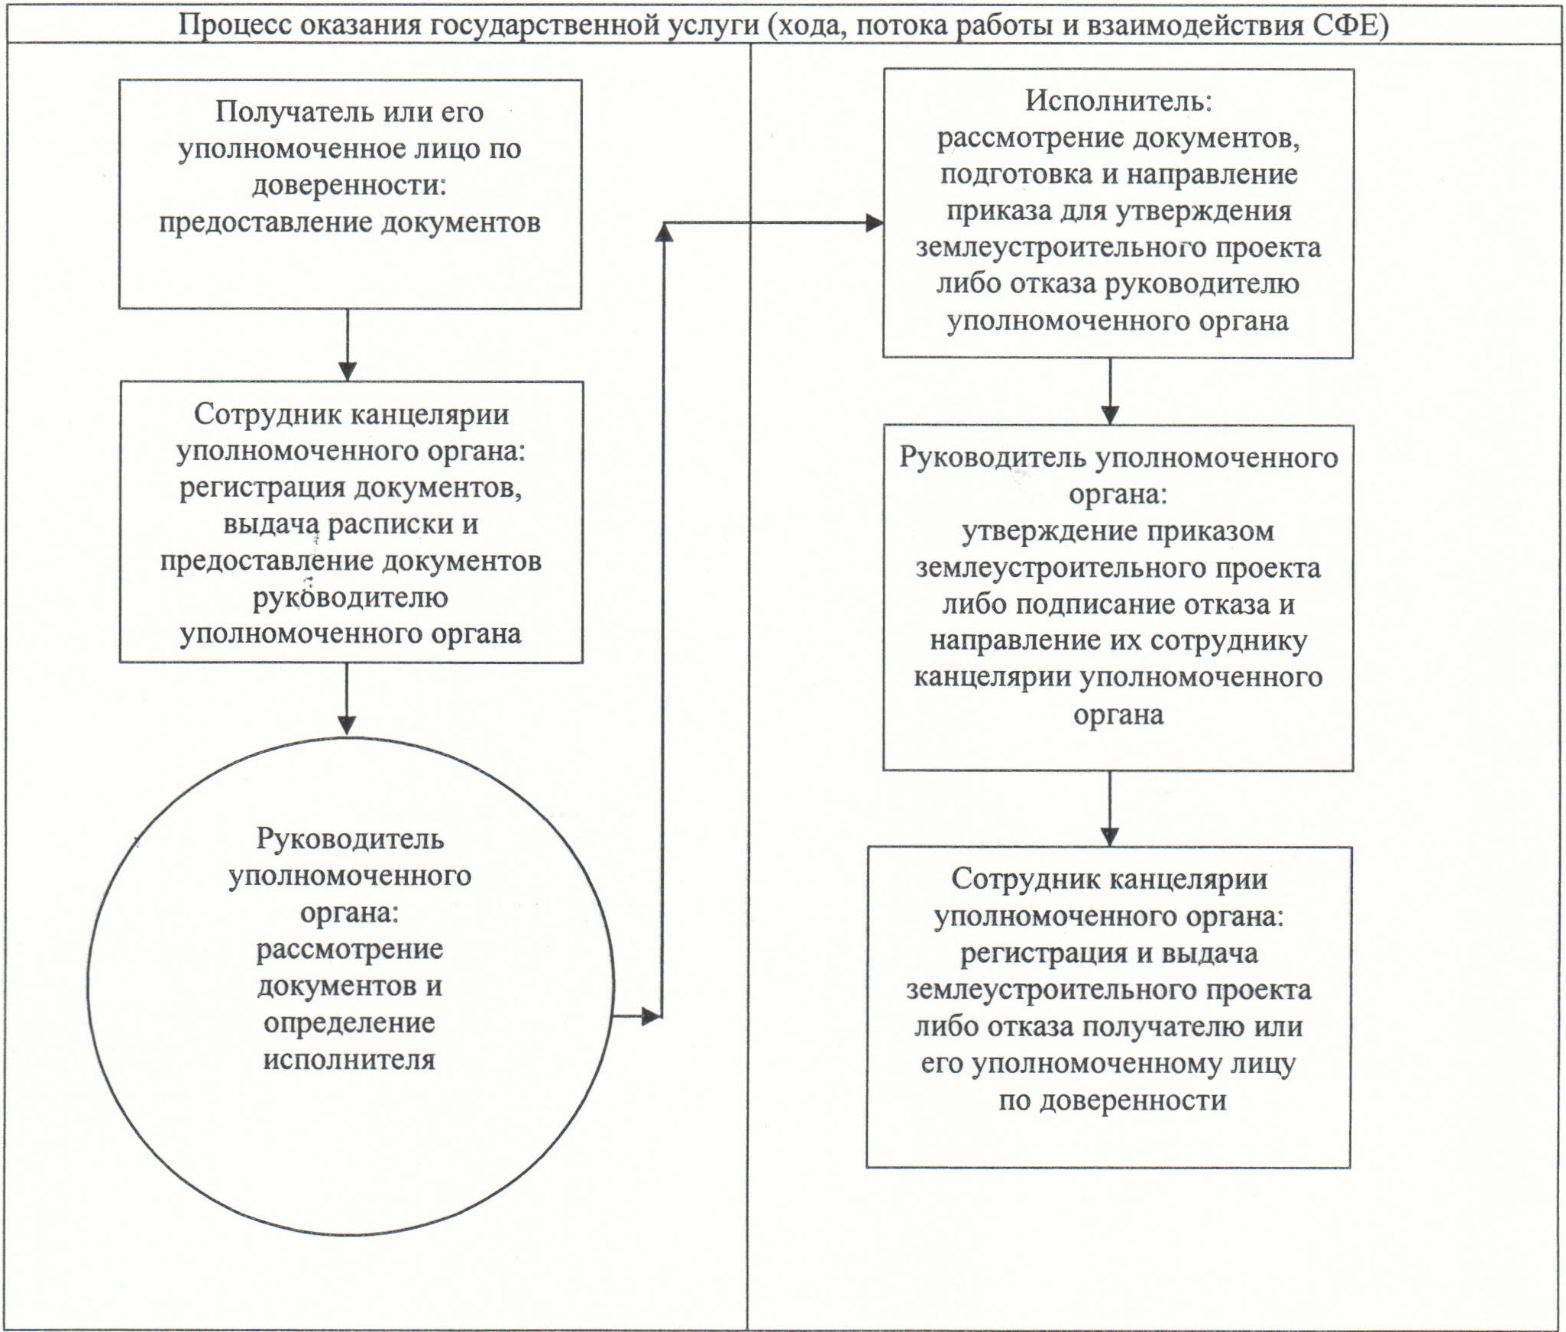
Приложение 3
к постановлению акимата Кызылординской области
от "29" декабря 2012 года N 723
Регламент государственной услуги "Выдача решения на изменение целевого назначения земельного участка"
1. Основные понятия
1. В настоящем регламенте государственной услуги "Выдача решения на изменение целевого назначения земельного участка" (далее – Регламент) используются следующие понятия:
1) получатель государственной услуги – физические и юридические лица (далее - получатель);
2) исполнитель – сотрудник государственного учреждения "Управление земельных отношений Кызылординской области", отдела земельных отношений района (города областного значения) в обязанности которого входит оформление документов по выдаче решения на изменение целевого назначения земельного участка;
3) уполномоченный орган – государственное учреждение "Управление земельных отношений Кызылординской области", отдел земельных отношений района (города областного значения).
2. Общие положения
2. Настоящий регламент разработан в соответствии со статьей 9-1 Закона Республики Казахстан от 27 ноября 2000 года "Об административных процедурах" и стандартом государственной услуги "Выдача решения на изменение целевого назначения земельного участка", утвержденным постановлением Правительства Республики Казахстан от 1 ноября 2012 года N 1392 (далее – стандарт).
3. Государственная услуга оказывается местными исполнительными органами области, района (города областного значения) (далее - МИО) согласно пункта 1 стандарта по местонахождению земельного участка.
4. Форма оказываемой государственной услуги: не автоматизированная.
5. Государственная услуга оказывается на основании статьи 49-1 Земельного кодекса Республики Казахстан от 20 июня 2003 года.
6. Результатом оказания государственной услуги является выдача решения на изменение целевого назначения земельного участка (далее – решение) на бумажном носителе либо мотивированный ответ об отказе в предоставлении государственной услуги с указанием причины отказа в письменном виде (далее - отказ).
7. Государственная услуга оказывается бесплатно.
3. Требования к порядку оказания государственной услуги
8. Информацию по вопросам и о ходе оказания государственной услуги можно получить в МИО, адреса которых указаны в приложении 1 к стандарту, а также на официальном портале акимата Кызылординской области www.e-kyzylorda.gov.kz, интернет-ресурсах акиматов районов и города Кызылорды.
9. Сроки оказания государственной услуги предусмотрены в пунктах 7 и 9 стандарта.
10. Основания для отказа приведены в пункте 16 стандарта.
11. Этапы оказания государственной услуги с момента предоставления документов для получения государственной услуги и до момента выдачи результата государственной услуги:
1) получатель или его уполномоченное лицо по доверенности предоставляет документы МИО;
2) сотрудник канцелярии МИО регистрирует документы, выдает расписку и предоставляет документы руководству МИО;
3) руководство МИО рассматривает и направляет документы руководителю уполномоченного органа;
4) руководитель уполномоченного органа рассматривает документы и определяет исполнителя;
5) исполнитель рассматривает документы, подготавливает и предоставляет решение либо отказ руководителю уполномоченного органа;
6) руководитель уполномоченного органа визирует и предоставляет решение либо отказ МИО;
7) МИО принимает решение либо руководство МИО подписывает отказ и направляет их сотруднику канцелярии МИО;
8) сотрудник канцелярии МИО регистрирует и выдает решение либо отказ получателю или его уполномоченному лицу по доверенности.
4. Описание порядка действий (взаимодействия) в процессе оказания государственной услуги
12. Получатель или его уполномоченное лиц по доверенности предоставляет в МИО документы, предусмотренные пунктом 11 стандарта.
13. Получателю или его уполномоченному лицу по доверенности выдается расписка о приеме соответствующих документов с указанием:
1) номера и даты приема заявления;
2) вида запрашиваемой государственной услуги;
3) количества и названий приложенных документов;
4) даты (времени) и места выдачи документов;
5) фамилии, имени, отчества и должности лица, принявшего заявление на оказание государственной услуги.
14. В процессе оказания государственной услуги участвуют следующие структурно-функциональные единицы (далее – СФЕ):
1) сотрудник канцелярии МИО;
2) руководитель уполномоченного органа;
3) исполнитель;
4) руководство МИО;
5) МИО.
15. Текстовое табличное описание последовательности и взаимодействия административных действий (процедур) СФЕ приведено в приложении 1 к Регламенту с указанием срока выполнения каждого административного действия (процедуры).
16. Схема функционального взаимодействия приведена в приложении 2 к Регламенту и отражает взаимосвязь между логической последовательностью административных действий (процедур) в процессе оказания государственной услуги и СФЕ.
5. Ответственность должностных лиц оказывающих государственные услуги
17. Ответственными лицами за оказание государственной услуги являются руководитель уполномоченного органа и руководство МИО (далее – должностные лица).
Должностные лица несут ответственность за оказание государственной услуги в установленные сроки в соответствии с законодательством Республики Казахстан.
18. Обжалование действий (бездействий) по вопросам оказания государственной услуги производится в соответствии с разделом 5 стандарта.
Приложение 1
к регламенту государственной услуги
"Выдача решения на изменение целевого
назначения земельного участка"
Описание последовательности и взаимодействие административных действий (процедур) СФЕ
Таблица 1. Описание действий СФЕ
Действия основного процесса (хода, потока работ )
1 | N действия (хода, потока работ) | 1 | 2 | 3 | 4 | 5 | 6 |  | 7
2 | Наименование СФЕ | Сотрудник канцелярии МИО | Руководство  МИО | Руководитель уполномочен-ного органа | Исполнитель | Руководитель уполномоченного  органа | МИО | Руководство МИО | Сотрудник канцелярии МИО
3 | Наименование действия (процесса, процедуры, операции) и их описание | Регистрация документов | Рассмотрение документов | Рассмотрение документов | Рассмотрение  документов | Визирование решения либо отказа | Принятие решения | Подписание отказа | Регистрация решения  либо отказа
4 | Форма завершения (данные, документ, организационно-распорядитель-ное решение) | Выдача расписки,  предоставле-  ние документов руководству МИО | Направление документов руководи-  телю уполномо-  ченного органа | Определение исполнителя | Подготовка и предоставление решения либо отказа руководителю уполномочен-  ного органа | Предоставление  решения либо отказа  руководству МИО | Направление решения сотруднику канцелярии МИО | Направление отказа сотруднику канцелярии МИО | Выдача решения либо отказа получателю или его уполномочен-ному лицу по доверенности
5 | Сроки исполнения | В течении времени, равного  3 рабочим дням,, при этом для сотрудника канцелярии МИО – не более 30 минут |  | 1 рабочий день | 27 рабочих дней | 1 рабочий день | 3 рабочих дня | В течении времени, равного  2 рабочим дням, при этом для сотрудника канцелярии МИО – не более 30 минут
 |  | При непредставлении полного перечня документов, указанных в пункте 11 стандарта, МИО письменно информирует получателя или его уполномоченное лицо по доверенности о причине отказа в предоставлении государственной услуги в срок, не превышающий двух рабочих дней с момента подачи документов
Таблица 2. Варианты использования. Основной процесс
Основной процесс (ход, поток работ)
Сотрудник канцелярии МИО | Руководство МИО | Руководитель уполномоченного органа | Исполнитель | МИО
1. Регистрация документов, выдача расписки | 3. Рассмотрение документов | 5. Рассмотрение документов | 7. Рассмотрение  документов | 10. Принятие и направление решения сотруднику канцелярии МИО
2. Предоставление документов руководству МИО | 4. Направление документов руководителю уполномоченного органа | 6. Определение исполнителя | 8. Подготовка и предоставление решения руководителю уполномоченного органа
11. Регистрация и выдача решения получателю или его уполномоченному лицу по доверенности |  | 9. Визирование и предоставление решения МИО
Таблица 3. Варианты использования. Альтернативный процесс
Альтернативный процесс (ход, поток работ)
Сотрудник канцелярии МИО | Руководство МИО | Руководитель уполномоченного органа | Исполнитель
1. Регистрация документов, выдача расписки | 3. Рассмотрение документов | 5. Рассмотрение документов | 7. Рассмотрение документов
2. Предоставление документов руководству МИО | 4. Направление документов руководителю уполномоченного органа | 6. Определение исполнителя | 8. Подготовка и предоставление отказа руководителю уполномоченного органа
11. Регистрация и выдача отказа получателю или его уполномоченному лицу по доверенности | 10. Подписание и направление отказа сотруднику канцелярии МИО | 9. Визирование и предоставление отказа МИО
Приложение 2
к регламенту государственной услуги
"Выдача решения на изменение целевого
назначения земельного участка"
Схема функционального взаимодействия
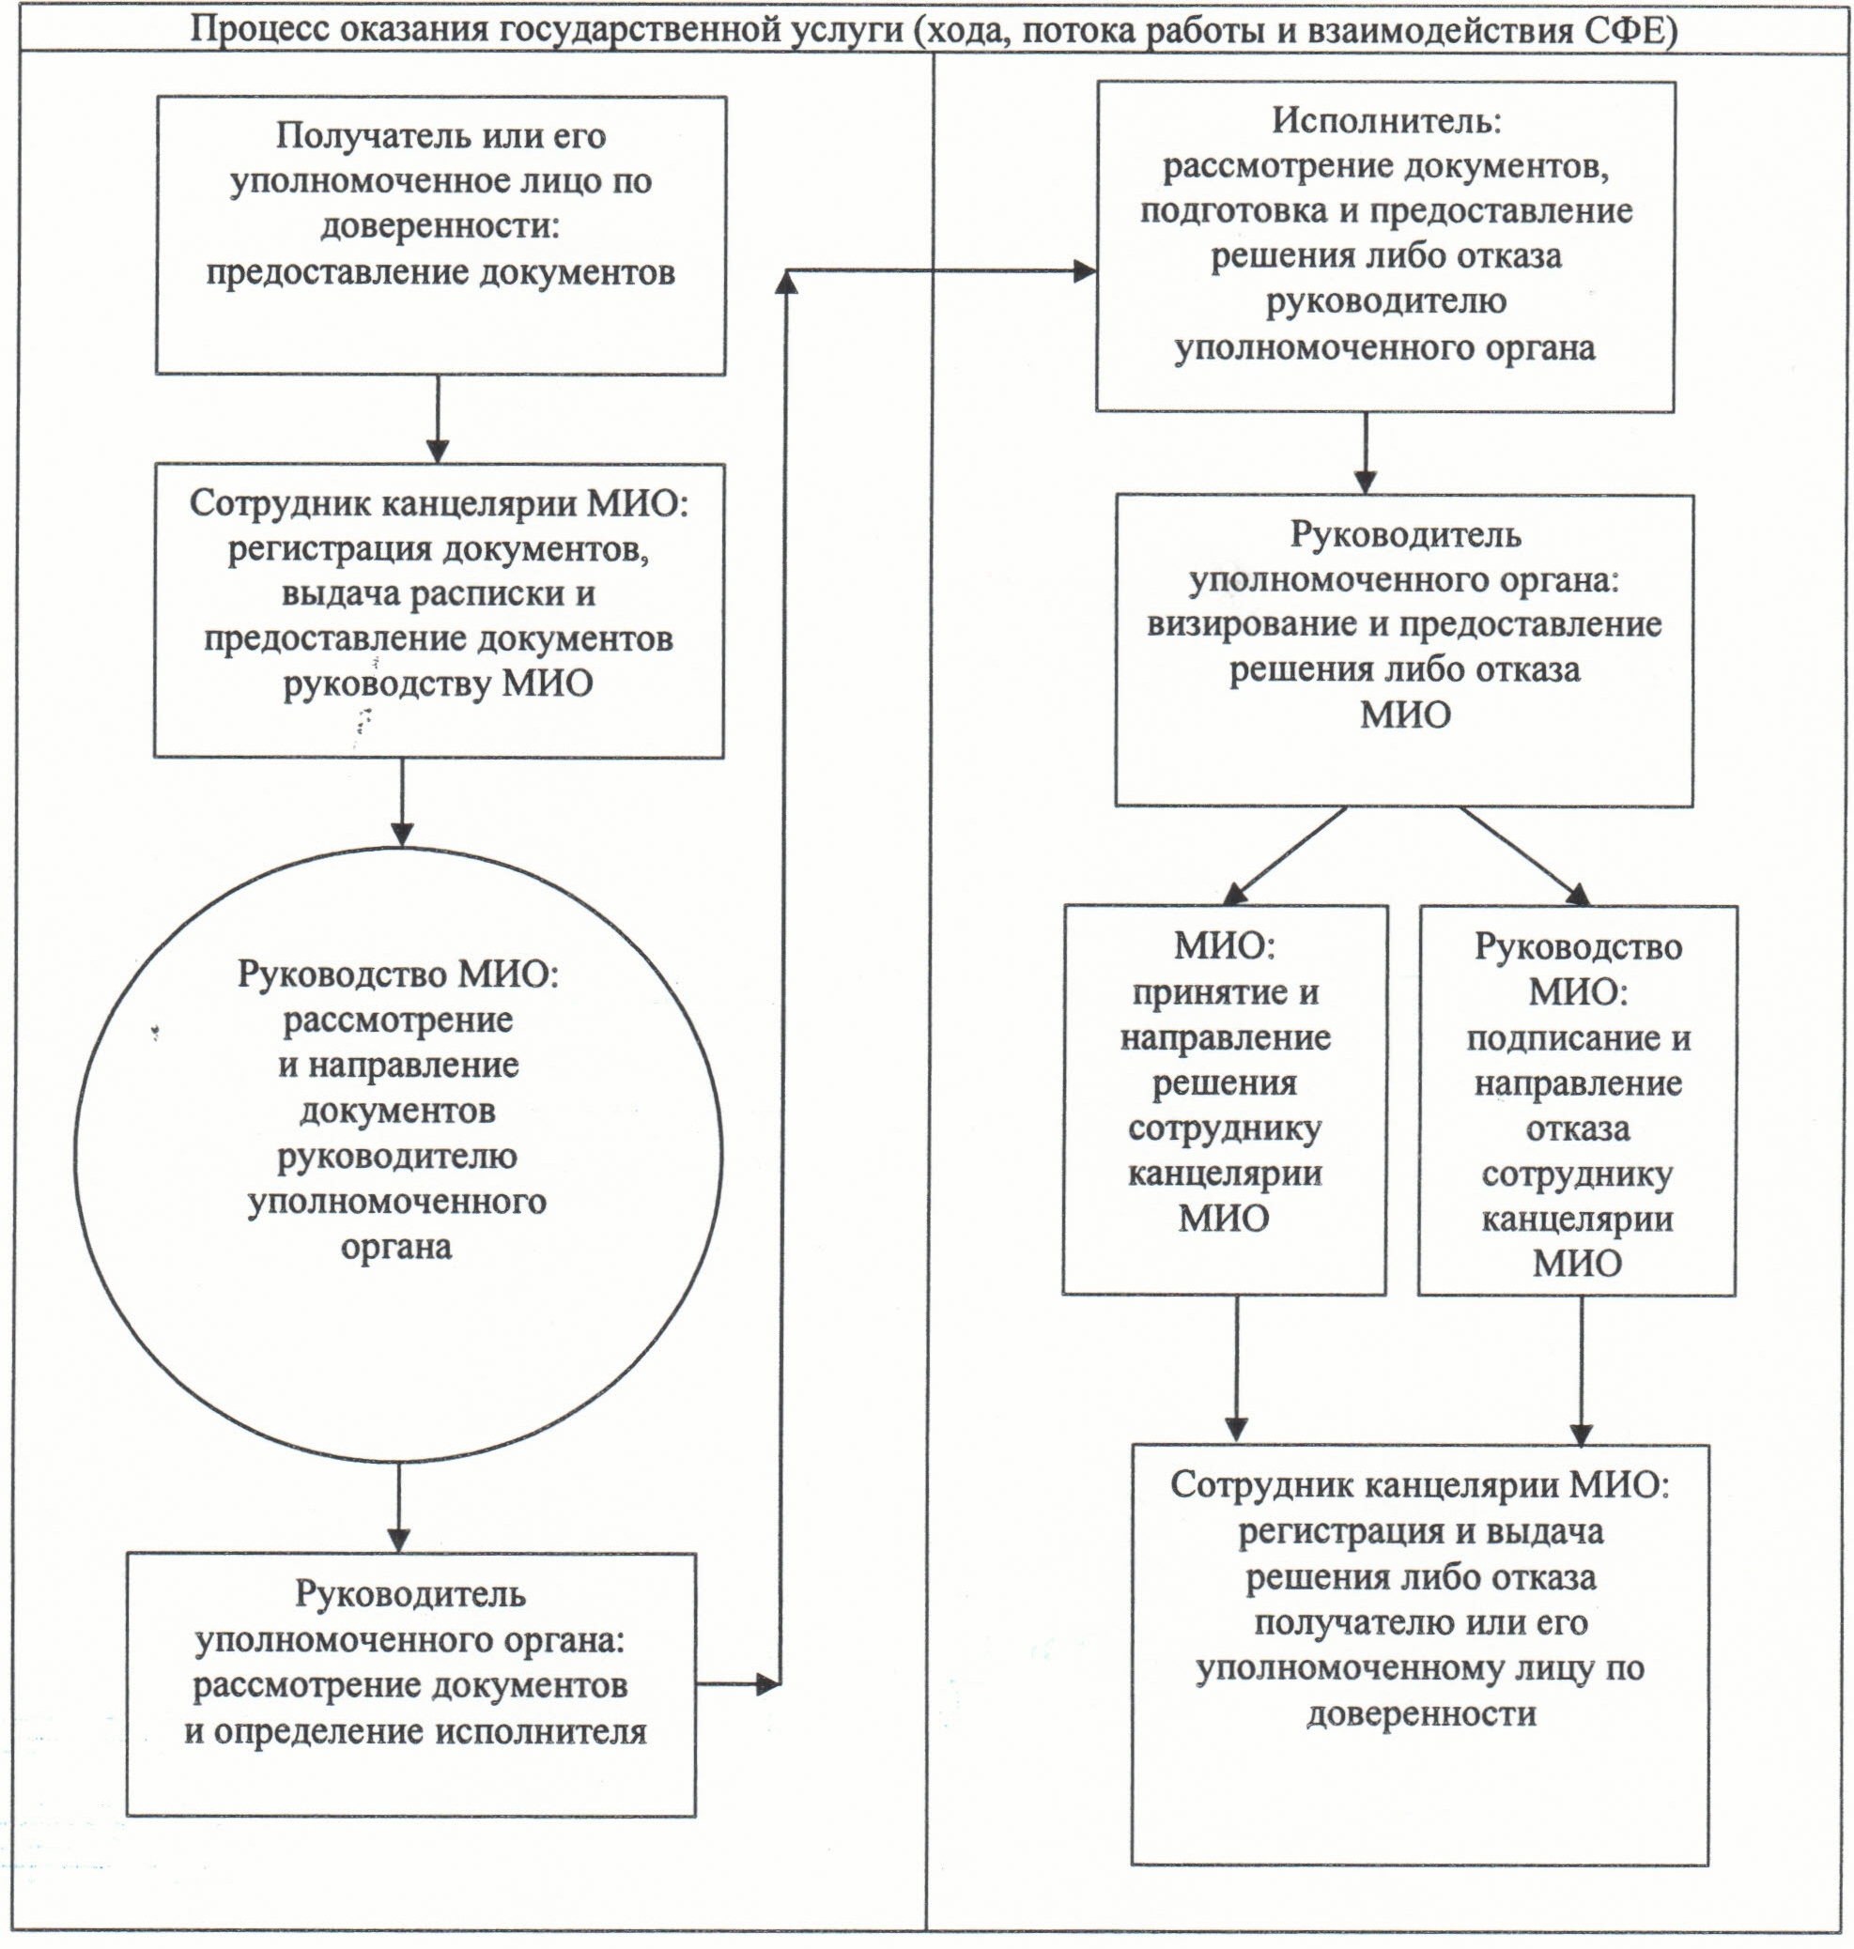
Приложение 4
к постановлению акимата Кызылординской области
от "29" декабря 2012 года N 723
Регламент государственной услуги "Утверждение кадастровой (оценочной) стоимости конкретных земельных участков, продаваемых в частную собственность государством"
1. Основные понятия
1. В настоящем регламенте государственной услуги "Утверждение кадастровой (оценочной) стоимости конкретных земельных участков, продаваемых в частную собственность государством" (далее – Регламент) используются следующие понятия:
1) получатель государственной услуги – физические и юридические лица (далее – получатель);
2) исполнитель – сотрудник государственного учреждения "Управление земельных отношений Кызылординской области", отдела земельных отношений района (города областного значения), в обязанности которого входит оформление документов по утверждению кадастровой (оценочной) стоимости конкретных земельных участков, продаваемых в частную собственность государством;
3) уполномоченный орган – государственное учреждение "Управление земельных отношений Кызылординской области", отдел земельных отношений района (города областного значения).
2. Общие положения
2. Настоящий регламент разработан в соответствии со статьей 9-1 Закона Республики Казахстан от 27 ноября 2000 года "Об административных процедурах" и стандартом государственной услуги "Утверждение кадастровой (оценочной) стоимости конкретных земельных участков, продаваемых в частную собственность государством", утвержденным постановлением Правительства Республики Казахстан от 1 ноября 2012 года N 1392 (далее – стандарт).
3. Государственная услуга оказывается уполномоченным органом согласно пункта 1 стандарта по местонахождению земельного участка.
4. Форма оказываемой государственной услуги: не автоматизированная.
5. Государственная услуга оказывается на основании статьи 14-1 Земельного кодекса Республики Казахстан от 20 июня 2003 года.
6. Результатом оказания государственной услуги является утвержденный акт кадастровой (оценочной) стоимости земельного участка (далее – акт) на бумажном носителе или мотивированный ответ об отказе в предоставлении государственной услуги с указанием причины отказа, в письменном виде (далее – отказ).
7. Государственная услуга оказывается бесплатно.
3. Требования к порядку оказания государственной услуги
8. Информацию по вопросам и о ходе оказания государственной услуги можно получить в уполномоченном органе, адреса которых указаны в приложении 1 к стандарту, а также на официальном портале акимата Кызылординской области www.e-kyzylorda.gov.kz, интернет-ресурсах акиматов районов и города Кызылорды.
9. Сроки оказания государственной услуги предусмотрены в пунктах 7 и 9 стандарта.
10. В предоставлении государственной услуги отказывается в случае непредставления получателем или его уполномоченным лицом по доверенности государственной услуги документов, указанных в пункте 11 стандарта.
11. Этапы оказания государственной услуги с момента предоставления документов для получения государственной услуги и до момента выдачи результата государственной услуги:
1) получатель или его уполномоченное лицо по доверенности предоставляет документы в уполномоченный орган;
2) сотрудник канцелярии уполномоченного органа регистрирует документы, выдает расписку и предоставляет документы руководителю уполномоченного органа;
3) руководитель уполномоченного органа рассматривает документы и определяет исполнителя;
4) исполнитель рассматривает документы, подготавливает и направляет акт либо отказ руководителю уполномоченного органа;
5) руководитель уполномоченного органа утверждает и направляет акт либо подписывает и направляет отказ сотруднику канцелярии уполномоченного органа;
6) сотрудник канцелярии уполномоченного органа регистрирует и выдает акт либо отказ получателю или его уполномоченному лицу по доверенности.
4. Описание порядка действий (взаимодействия) в процессе оказания государственной услуги
12. Получатель или его уполномоченное лицо по доверенности предоставляет в уполномоченный орган документы, предусмотренные пунктом 11 стандарта.
13. Получателю или его уполномоченному лицу по доверенности выдается расписка о приеме соответствующих документов с указанием:
1) номера и даты приема запроса;
2) вида запрашиваемой государственной услуги;
3) количества и названий приложенных документов;
4) даты (времени) и места выдачи документов;
5) фамилии, имени, отчества и должности лица, принявшего заявление на оказание государственной услуги.
14. В процессе оказания государственной услуги участвуют следующие структурно-функциональные единицы (далее – СФЕ):
1) сотрудник канцелярии уполномоченного органа;
2) руководитель уполномоченного органа;
3) исполнитель.
15. Текстовое табличное описание последовательности и взаимодействия административных действий (процедур) СФЕ приведено в приложении 1 к Регламенту с указанием срока выполнения каждого административного действия (процедуры).
16. Схема функционального взаимодействия приведена в приложении 2 к Регламенту и отражает взаимосвязь между логической последовательностью административных действий (процедур) в процессе оказания государственной услуги и СФЕ.
5. Ответственность должностных лиц оказывающих государственные услуги
17. Ответственным лицом за оказание государственной услуги является руководитель уполномоченного органа (далее – должностное лицо).
Должностное лицо несет ответственность за оказание государственной услуги в установленные сроки в соответствии с законодательством Республики Казахстан.
18. Обжалование действий (бездействий) по вопросам оказания государственной услуги производится в соответствии с разделом 5 стандарта.
Приложение 1
к регламенту государственной услуги
"Утверждение кадастровой (оценочной) стоимости
конкретных земельных участков, продаваемых
в частную собственность государством"
Описание последовательности и взаимодействие административных действий (процедур) СФЕ
Таблица 1. Описание действий СФЕ
Действия основного процесса (хода, потока работ )
1 | N действия (хода, потока работ) | 1 | 2 | 3 | 4 | 5
2 | Наименование СФЕ | Сотрудник канцелярии уполномоченного органа | Руководитель уполномоченного органа | Исполнитель | Руководитель уполномоченного  органа | Сотрудник  канцелярии уполномоченного  органа
3 | Наименование действия (процесса, процедуры, операции) и их описание | Регистрация документов | Рассмотрение документов | Рассмотрение документов | Утверждение акта либо подписание отказа | Регистрация акта либо отказа
4 | Форма завершения (данные, документ, организационно-распорядительное решение) | Выдача расписки,  предоставление документов руководителю уполномоченного  органа | Определение исполнителя | Подготовка  и направление акта либо отказа руководителю уполномоченного органа | Направление акта либо отказа сотруднику канцелярии уполномоченного органа | Выдача акта либо отказа получателю или его уполномоченному лицу по доверенности
5 | Сроки исполнения | В течение времени равного 1 рабочему дню, при этом для сотрудника канцелярии уполномоченного органа – не более 30 минут |  | 1 рабочий день | В течение времени равного 1 рабочему дню, при этом для сотрудника канцелярии уполномоченного органа – не более 30 минут
 |  | При наличии оснований, указанных в пункте 16 стандарта получателю или его уполномоченному лицу по доверенности направляется письменное уведомление в течение одного дня, со дня поступления заявления с указанием документа, на основании которого приостановлено утверждение акта земельного участка и сроков приостановления с указанием последующих действий получателя для устранения причин приостановления оформления
Таблица 2. Варианты использования. Основной процесс
Основной процесс (ход, поток работ)
Сотрудник канцелярии уполномоченного органа | Руководитель уполномоченного органа | Исполнитель
1. Регистрация документов, выдача расписки | 3. Рассмотрение документов | 5. Рассмотрение документов
2. Предоставление документов руководителю уполномоченного органа | 4. Определение исполнителя | 6. Подготовка и направление акта руководителю уполномоченного органа
8. Регистрация и выдача акта получателю или его уполномоченному лицу по доверенности | 7. Утверждение и направление акта сотруднику канцелярии уполномоченного органа
Таблица 3. Варианты использования. Альтернативный процесс
Альтернативный процесс (ход, поток работ)
Сотрудник канцелярии уполномоченного органа | Руководитель уполномоченного органа | Исполнитель
1. Регистрация документов, выдача расписки | 3. Рассмотрение документов | 5. Рассмотрение документов
2. Предоставление документов руководителю уполномоченного органа | 4. Определение исполнителя | 6. Подготовка и направление отказа руководителю уполномоченного органа
8. Регистрация и выдача отказа получателю или его уполномоченному лицу по доверенности | 7. Подписание и направление отказа сотруднику канцелярии уполномоченного органа
Приложение 2
к регламенту государственной услуги
"Утверждение кадастровой (оценочной) стоимости
конкретных земельных участков, продаваемых
в частную собственность государством"
Схема функционального взаимодействия
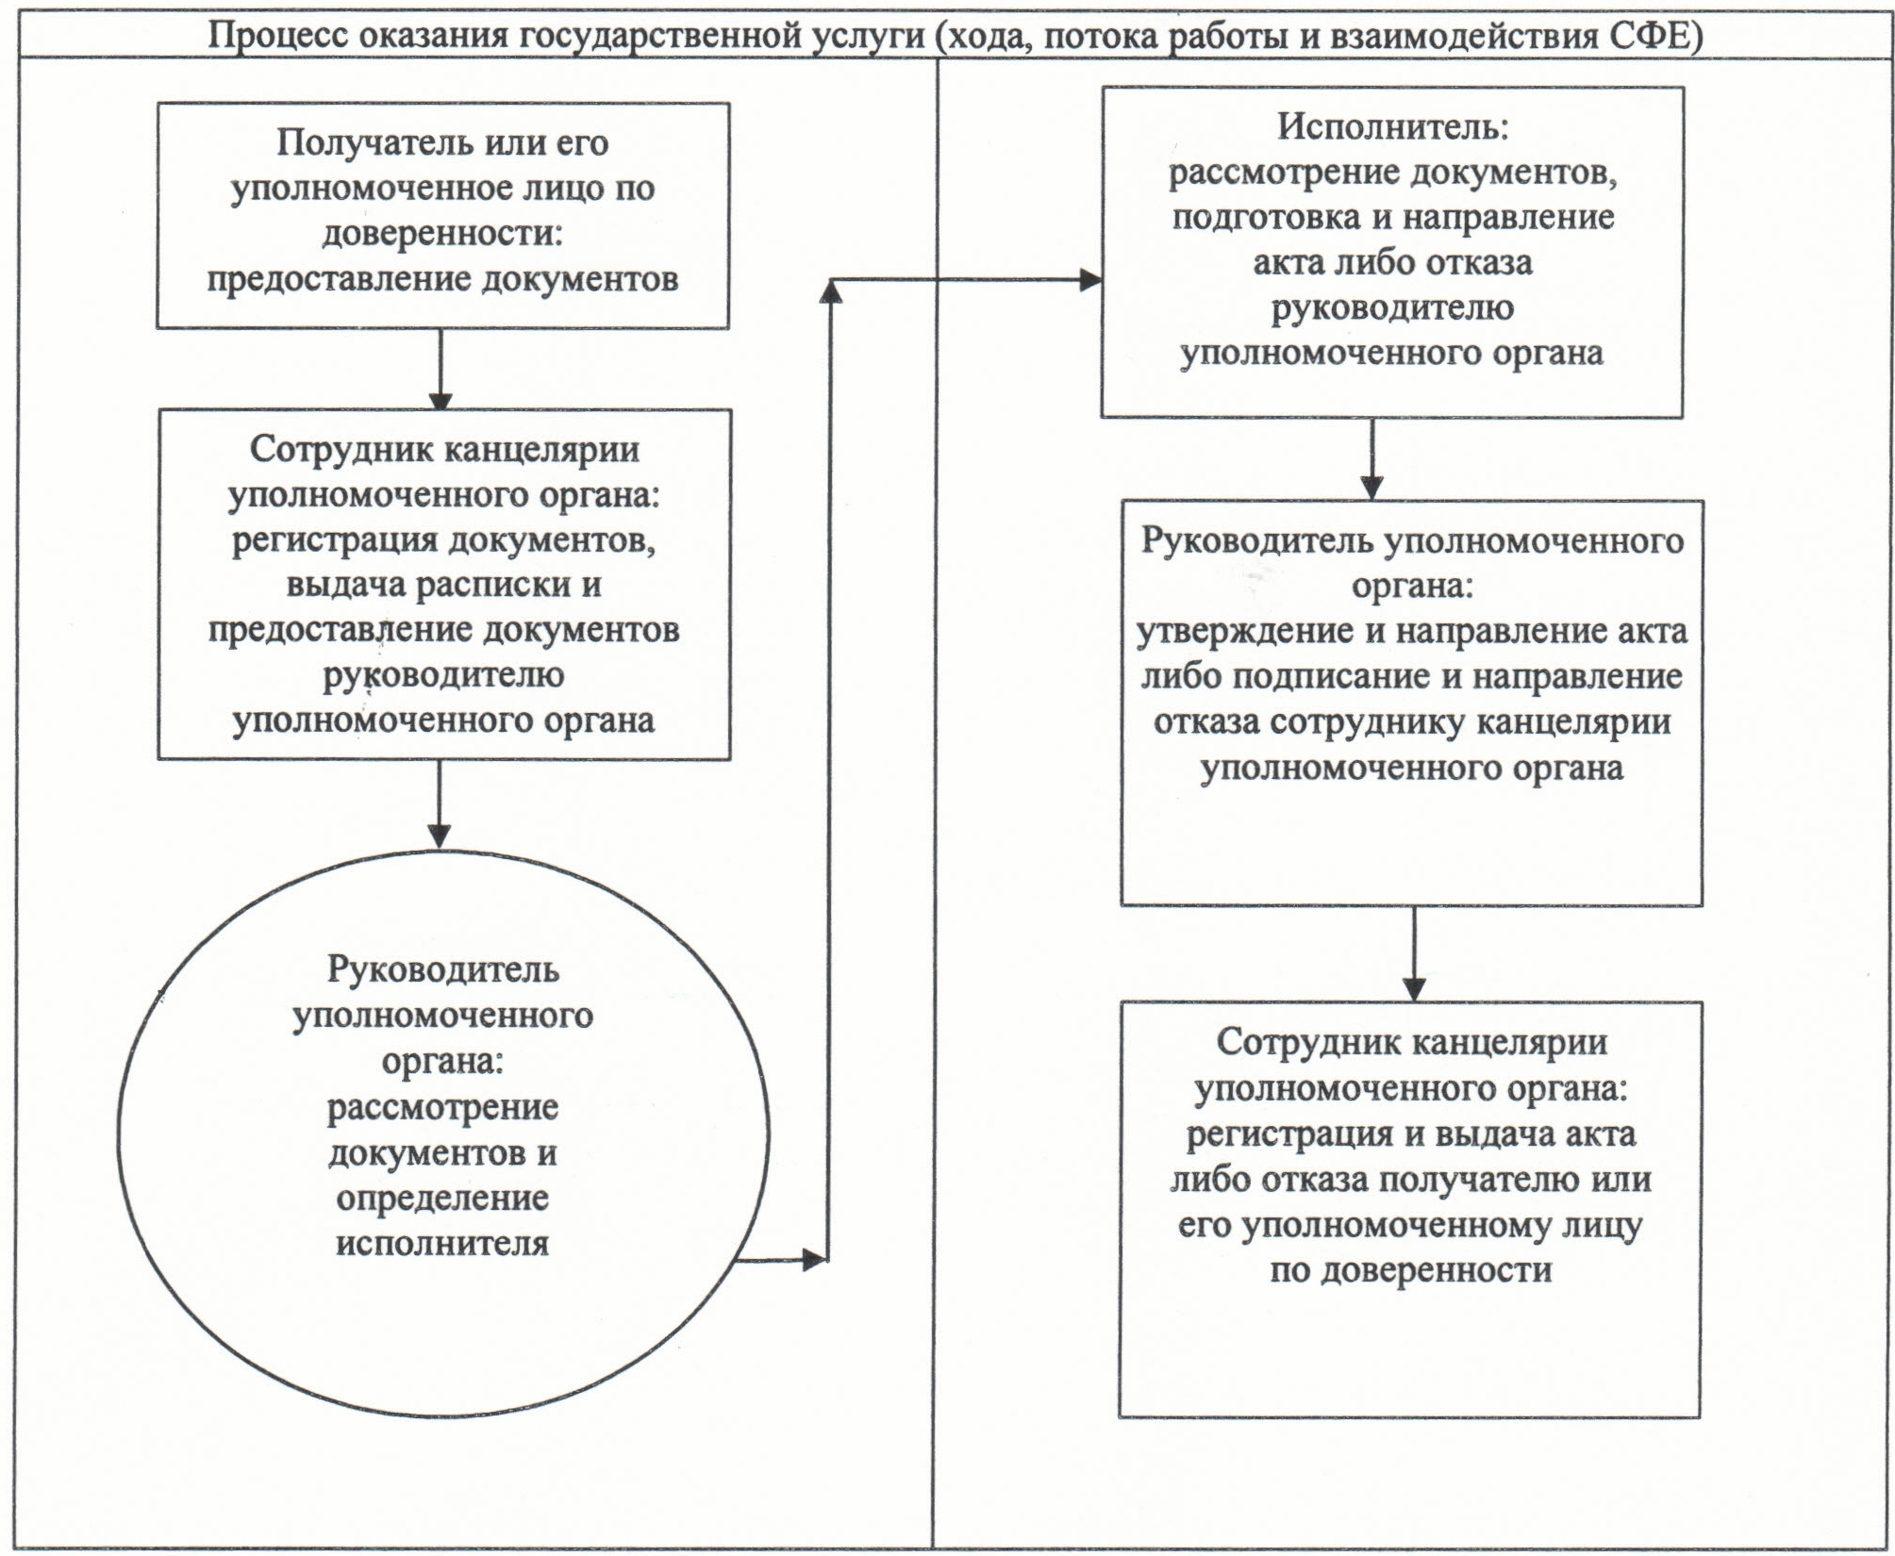

© 2012. РГП на ПХВ «Институт законодательства и правовой информации Республики Казахстан» Министерства юстиции Республики Казахстан

